Предмет: русский язык, 7класс

Тема урока: «Обобщение знаний о глаголе»
Тип урока: Урок закрепления изучаемого материала.
Цели урока:
Образовательные:
- совершенствовать умения правильно согласовывать глаголы с именами существительными и личными
местоимениями
Воспитательные:
- воспитывать умение доказывать правильность своего утверждения;
- прививать любовь к родному языку, его многозначности, образности.
Развивающие:
- развивать внимание, монологическую речь, логически излагать с вои мысли

Оборудование: ноутбук, проектор, карточки для индивидуальной работы.
Ход урока.
- Организационный
Здравствуйте, ребята! Сегодня мы начнем урок совсем необычно. Прослушайте отрывок из сказки А.С.Пушкина « Сказка о рыбаке и рыбке» (Текст читается без глаголов) :
Жил старик со своею старухой
У самого синего моря;
Они жили в ветхой землянке
Ровно тридцать лет и три года.
Старик ловил неводом рыбу,
Старуха пряла свою пряжу.
Раз он в море закинул невод, —
Пришел невод с одною тиной.
Он в другой раз закинул невод, —
Пришел невод с травой морскою.
В третий раз закинул он невод, —
Пришел невод с одною рыбкой,
С непростою рыбкой, — золотою.
Как взмолится золотая рыбка!
Голосом молвит человечьим…

- Подготовка к основному этапу урока
Вы прослушали отрывок из сказки А.С.Пушкина «Сказка о золотой рыбке…». Вам понятно было о чем идет речь? Какая часть речи отсутствовала в отрывке? (Ответы обучающихся)
О какой части речи мы будем говорить сегодня на уроке?
Постановка целей и задач урока.
А какое желание мы попросим у Золотой рыбки?

3.Проверка выполнения домашнего задания
Чтобы Золотая рыбка исполнила ваши желания, необходимо закончить предложения:
1.Глагол-это …, которая обозначает…
2.Глагол отвечает на вопросы…
3.В предложении глагол обычно бывает…
4. Глаголы бывают ……, ……, …….. времени
5.Глаголы изменяются по…

4.Усвоение новых знаний:
Чтобы Золотая рыбка исполнила наше желание, нужно выполнить одно условие:
Заполнение пазлов по наводящим вопросам, а затем их необходимо сложить)
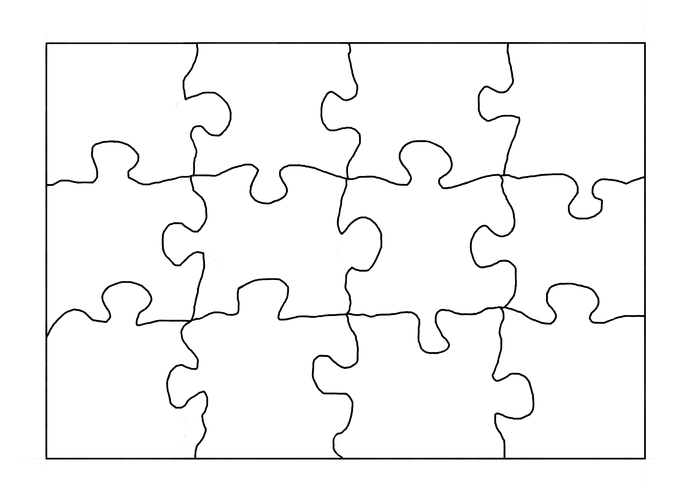
Проверка заполнения пазлов. За безошибочный ответ обучающиеся получают карточку с изображением Золотой рыбки.

Физминутка. Какую часть речи мы изучаем? Значит мы физминутку посвятим глаголу:
Сначала я называю глагол, а вы выполняете движения в противоположном значении
- Встаньте! - сидят
- Сядьте!- встают
- Бегите! – стоят на месте
- Опустите руки!- поднимают руки
- Повернитесь налево!- поворачиваются направо
- Повернитесь направо! – поворачиваются налево
Вы молодцы!

5.Первичная проверка понимания
Золотая рыбка исполнила ещё одно наше желание, нужно выполнить следующее задание:
Предлагается разделить класс на две команды. От каждой команды выходят ученики, которым выдается предметная картинка. Ученик. Глядя на картинку, характеризует предмет словами-действиями. Если команда не смогла назвать предмет, значит, ее представитель не сумел достаточно полно и точно его охарактеризовать. Выигрывает та команда, у которой к концу игры окажется больше карточек с изображением Золотой рыбки.
6. Закрепление знаний и способов действий
И третье желание исполнит Золотая рыбка, если ученики выполнят следующий вид работы.
Работа по карточке.
- Прочитай, подчеркни глаголы и определи у глаголов число, время.
Жил старик со своею старухой
У самого синего моря;
Они жили в ветхой землянке
Ровно тридцать лет и три года.
Старик ловил неводом рыбу,
Старуха пряла свою пряжу.
Раз он в море закинул невод, —
Пришел невод с одною тиной.
Он в другой раз закинул невод, —
Пришел невод с травой морскою.
В третий раз закинул он невод, —
Пришел невод с одною рыбкой,
С непростою рыбкой, — золотою.
Как взмолится золотая рыбка!
Голосом молвит человечьим…
- Напишите вывод этой сказки, используя частицу НЕ с глаголами.
За правильный ответ ученики получают карточку с изображением Золотой рыбки.
7. Подведение итогов урока. Рефлексия
Итак, подводим итоги. Какую тему мы с вами повторили? Кто получил большее количество карточек с изображением Золотой рыбки? Вы выполнили большой объем работы, повторили все, что узнали о глаголе.
-Как вы считаете, мы справились с задачей урока?
-Получился наш урок, каким мы его задумали: интересным и полезным? Спасибо за внимание.

